Waru Abadi

Halaman Utama
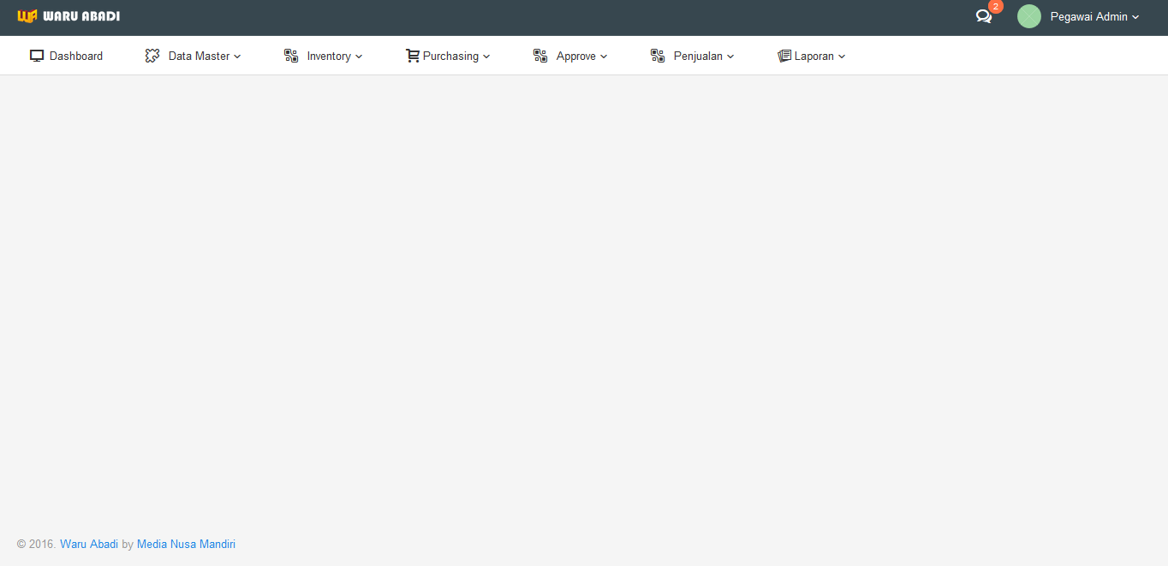
Terdapat menu-menu pada halaman utama, yaitu :
- Dashboard
- Data Master
- Inventory
- Puchasing
- Approve
- Penjualan
- Laporan

Dashboard

1.Dashboard

Data Master

2.Data Master
Data master ini di gunakan untuk membuat master-master,terdapat beberapa menu yaitu :
- Cabang
- Inventory
- HRD
- Accounting
- Purchasing
- Penjualan
- Perusahaan
- Profit Center

Cabang

2.1.Cabang
Master cabang ini di gunakan untuk membuat master dari cabang-cabang
Cara menggunakan menu ini :
- Klik Data Master
- Lalu Pilih Cabang
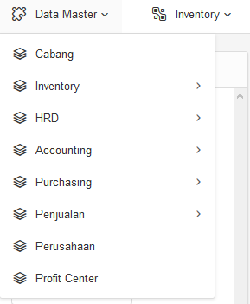
Gambar 2.1.2 Menu.
- Maka akan muncul form seperti ini
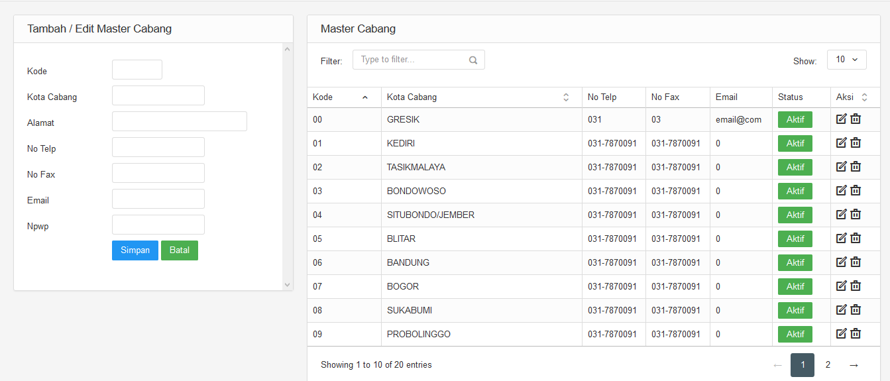
Gambar 2.1.3 Tampilan Menu Cabang.
- Pada bagian kiri di gunakan untuk input data dan pada bagian kanan di gunakan untuk melihat data yang sudah di inputkan.
- Pada bagian form di kiri masukan data yang mau di inputkan dan klik simpan untuk menyimpan.
- Maka akan muncul di table kanan ada 2 aksi pada table view Pada gambar di gunkaan untuk Edit Data sedangan pada gambar  di gunakan untuk Menghapus Data.

Inventory

2.2.Inventory
Pada Menu Inventory ini di bagi menjadi beberapa sub menu yaitu :
- Satuan
- Marchandise
- Barang
- Group Inventory
- Gudang
- Area
- Daerah
- Tahap
- Wilayah

Satuan

2.2.1.Satuan
Master satuan ini di gunakan untuk membuat master pada satuan.
Cara Menggunakan Menu ini :
- Klik Data Master
- Pilih Inventory
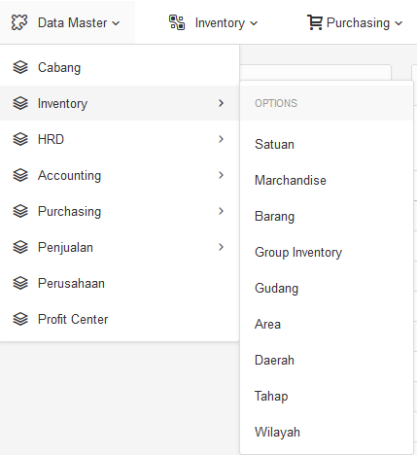
Gambar 2.2.1.2 Sub Menu Inventory

- Pilih Satuan
- Maka akan muncul Form seperti ini
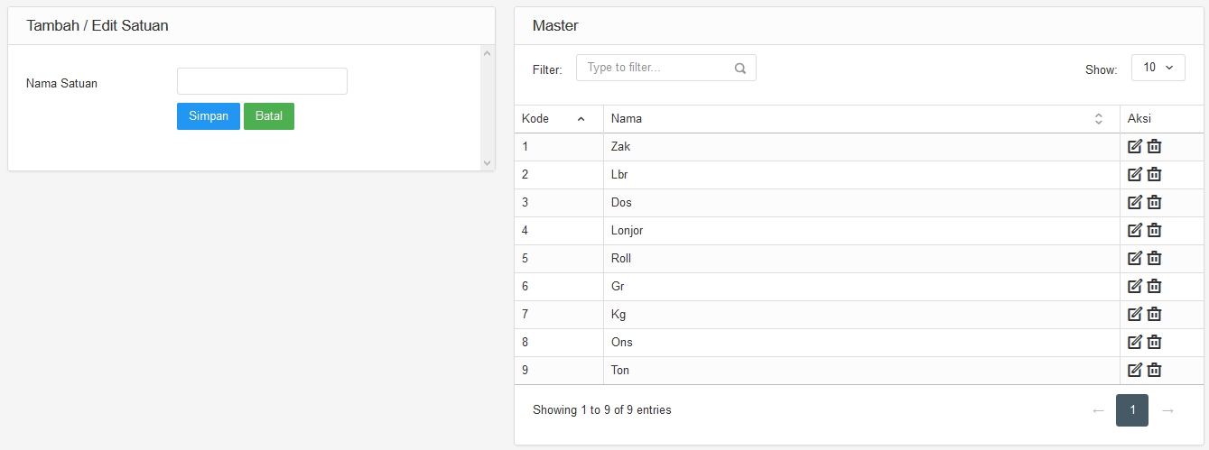
Gambar 2.2.1.4 Form Satuan
- Pada bagian kiri di gunakan untuk input data dan pada bagian kanan di gunakan untuk melihat data yang sudah di inputkan.
- Pada bagian form di kiri masukan data yang mau di inputkan dan klik simpan untuk menyimpan.
- Maka akan muncul di table kanan ada 2 aksi pada table view Pada gambar di gunkaan untuk Edit Data sedangan pada gambar di gunakan untuk Menghapus Data.

Marchandise

2.2.2.Marchandise
Marchandise ini di gunakan untuk membuat Master Golongan Barang.
Cara Menggunakan Menu ini :
- Klik Data Master
- Pilih Inventory
Gambar 2.2.2.2 Sub Menu Inventory
- Pilih Marchandise

- Maka akan muncul Form seperti ini
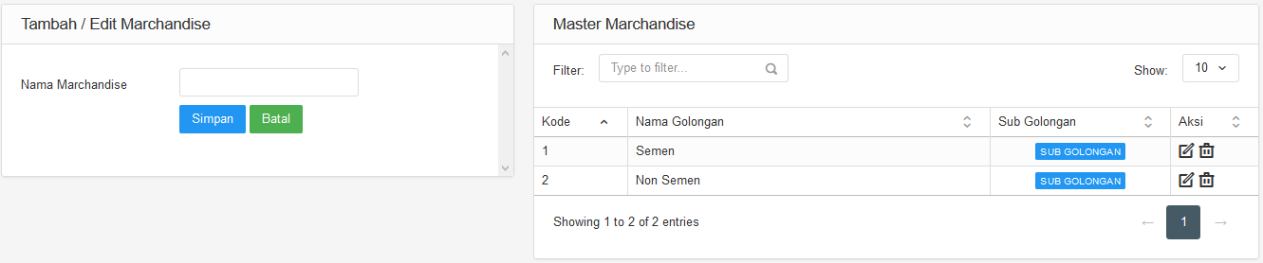
Gambar 2.2.2.4 Form Marchandise
- Pada bagian kiri di gunakan untuk input data dan pada bagian kanan di gunakan untuk melihat data yang sudah di inputkan.
- Pada bagian form di kiri masukan data yang mau di inputkan dan klik simpan untuk menyimpan.
- Maka akan muncul di table kanan ada 2 aksi pada table view Pada gambar di gunkaan untuk Edit Data sedangan pada gambar di gunakan untuk Menghapus Data.
- Dan pada bagian kanan form di Table View terdapat yang di gunakan untuk membuat sub dari Marchandise
- Klik
- Maka akan muncul Form Sub Golongan
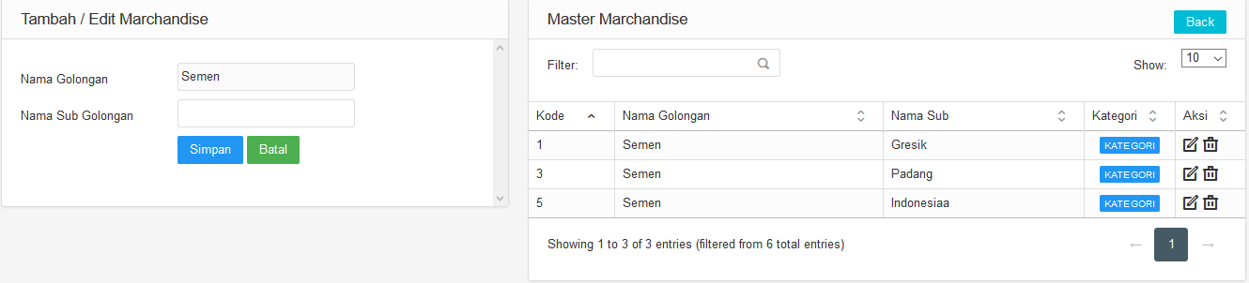
Gambar .2.2.2.10 Form Sub Golongan
- Isikan Data Pada Kiri Form
- Lalu Simpan Untuk Menyimpan
- Pada bagian Sub Golongan terdapat yang di gunakan untuk membuat Kategori Berdasarkan Sub Golongan
- Klik

- Maka akan muncul form Kategori
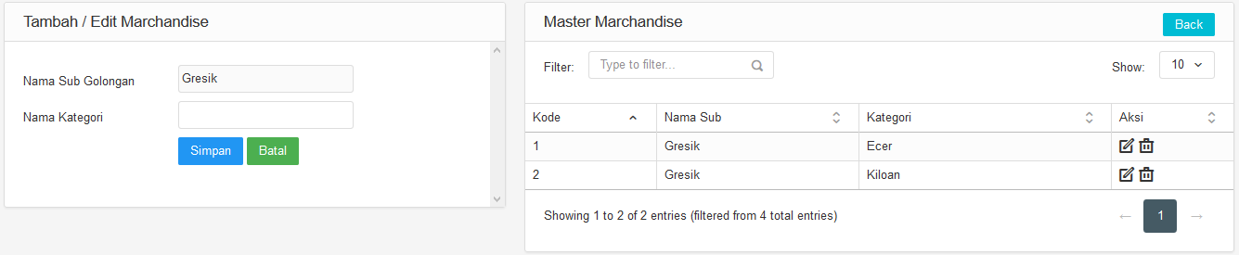
Gambar 2.2.2.15 Form Kategori
- Isikan Data lalu klik Simpan

Barang

2.2.3.Barang
Master Barang digunakan untuk membuat master dari barang-barang tersebut.
Cara Menggunakan Menu ini :
- Klik Data Master
- Pilih Inventory
Gambar 2.2.3.2 Sub Menu Inventory

- Pilih Barang
- Maka akan muncul Form seperti ini
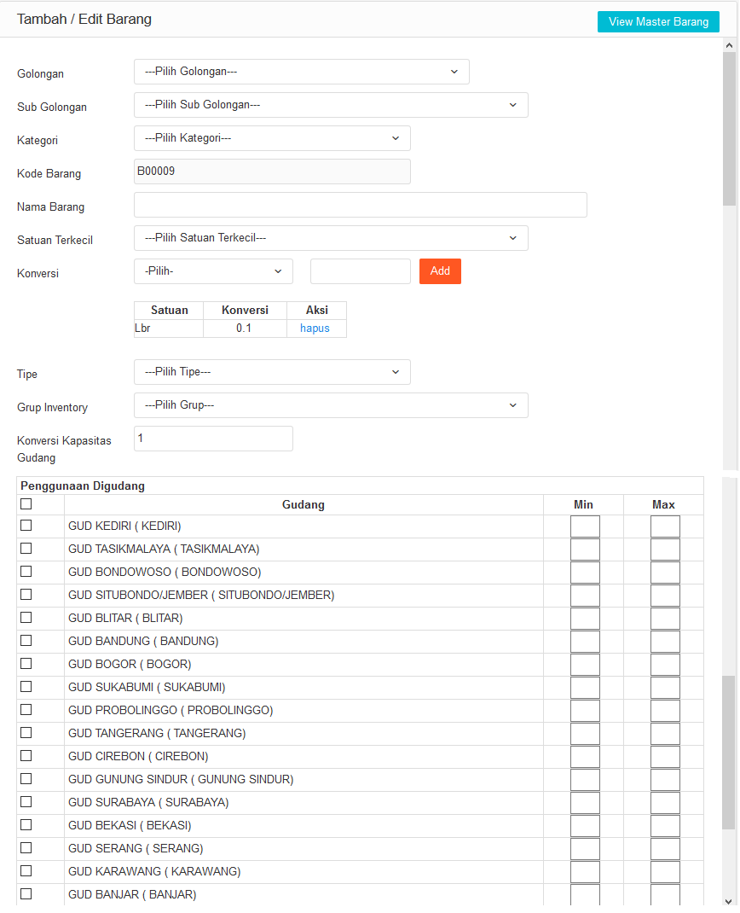
Gambar 2.2.3.4 Form Master Barang
- Isikan Data
- Pada Penggunaan Digudang
- Terdapat Ceklist untuk di Gudang manakah barang ini dan terdapat Min Dan Max untuk menentukan Banyak Sedikitnya barang tersebut Pada Gudang itu
- Lalu klik Simpan untuk Menyimpan
- Untuk melihat View Dari Master Barang klik Pada Bagian Atas Form Master Barang

Group Inventory

2.2.4.Group Inventory
Group Inventory ini di gunakan untuk membuat Group untuk Barang.
Cara Menggunakan menu ini :
- Klik Data Master
- Pilih Inventory
Gambar 2.2.4.2 Sub Menu Inventory

- Pilih Group Inventory
- Maka akan muncul Form seperti ini
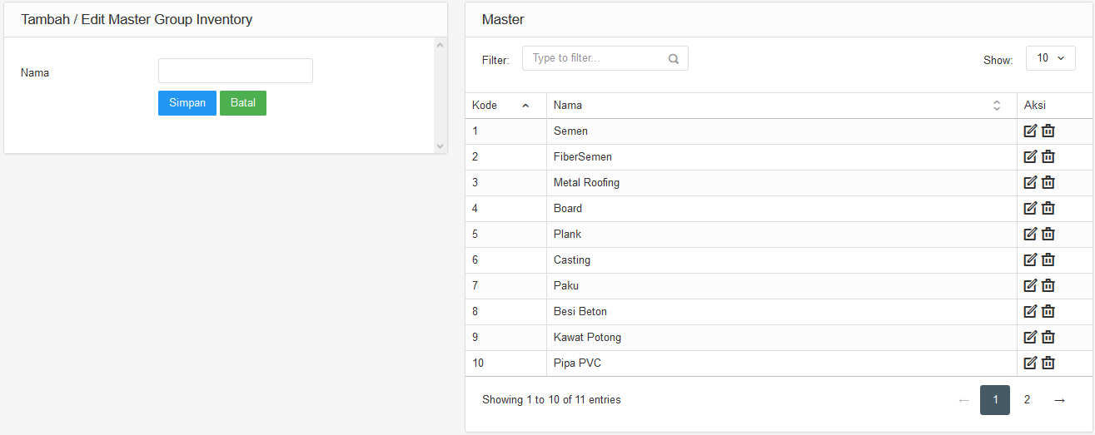
Gambar 2.2.4.4 Form Group Inventory
- Pada bagian kiri di gunakan untuk input data dan pada bagian kanan di gunakan untuk melihat data yang sudah di inputkan.
- Pada bagian form di kiri masukan data yang mau di inputkan dan klik simpan untuk menyimpan.
- Maka akan muncul di table kanan ada 2 aksi pada table view Pada gambar di gunkaan untuk Edit Data sedangan pada gambar di gunakan untuk Menghapus Data.

Gudang

2.2.5.Gudang
Master Gudang.
Cara menggunakan Menu ini :
- Klik Data Master
- Pilih Inventory
Gambar 2.2.5.2 Sub Menu Inventory

- Pilih Gudang
- Maka akan muncul Form Seperti ini
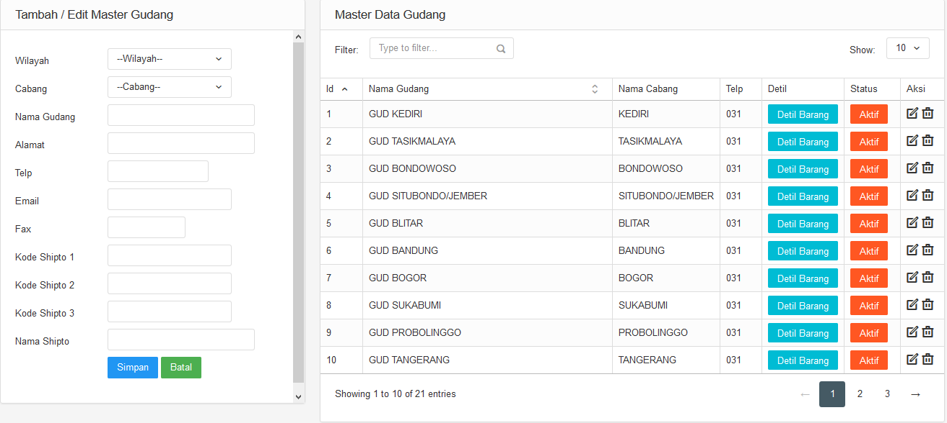
Gambar 2.2.5.4 Master Gudang
- Pada bagian kiri di gunakan untuk input data dan pada bagian kanan di gunakan untuk melihat data yang sudah di inputkan.
- Pada bagian form di kiri masukan data yang mau di inputkan dan klik simpan untuk menyimpan.
- Maka akan muncul di table kanan ada 2 aksi pada table view Pada gambar di gunkaan untuk Edit Data sedangan pada gambar di gunakan untuk Menghapus Data.
- Pada table view sebelah kanan terdapat menu yang di gunakan untuk melihat ada barang apa saja di gudang tersebut
- Klik maka aka muncul seperti ini
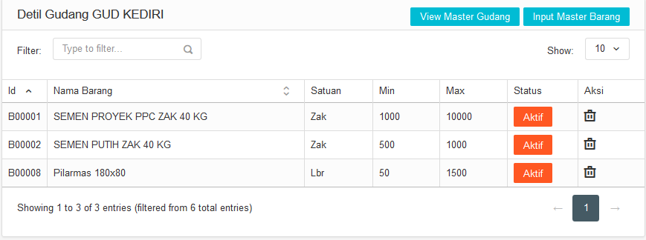
Gambar 2.2.5.9 Detail Barang

Area

2.2.6.Area
Master Area digunakan untuk menentukan area pada Master Daerah\
Cara menggunakan menu ini :
- Klik Data Master
- Pilih Inventory
Gambar 2.2.6.2 Sub Menu Inventory

- Pilih Area
- Maka akan muncul form seperti ini
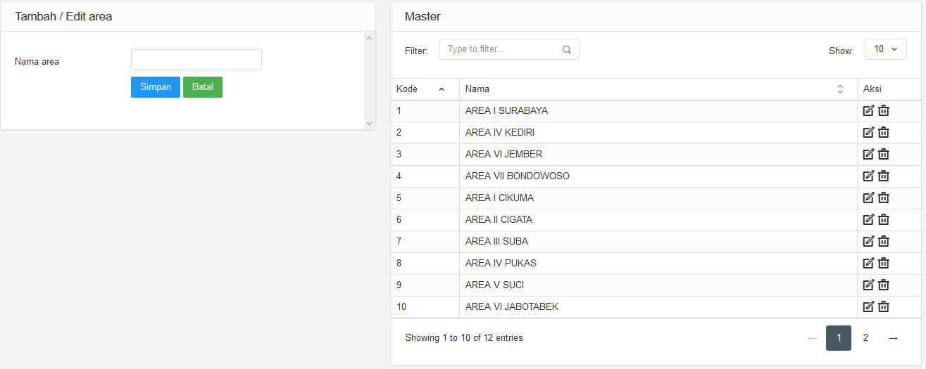
Gambar 2.2.6.4 Form Area
- Pada bagian kiri di gunakan untuk input data dan pada bagian kanan di gunakan untuk melihat data yang sudah di inputkan.
- Pada bagian form di kiri masukan data yang mau di inputkan dan klik simpan untuk menyimpan.
- Maka akan muncul di table kanan ada 2 aksi pada table view Pada gambar di gunkaan untuk Edit Data sedangan pada gambar di gunakan untuk Menghapus Data.

Daerah

2.2.7.Daerah
Master Daerah ini di gunakan untuk membuat Master Daerah.
Cara menggunakan Menu ini :
- Klik Data Master
- Pilih Inventory
Gambar 2.2.7.2 Sub Menu Inventory

- Pilih Daerah
- Maka akan muncul form seperti ini
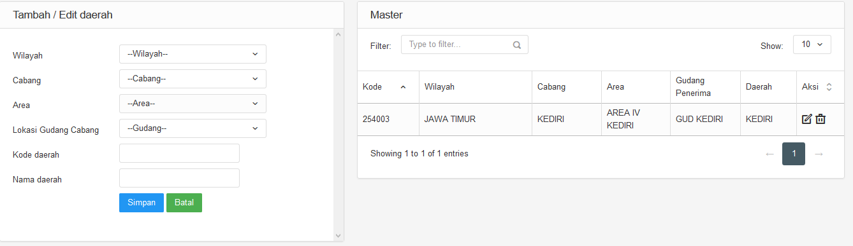
Gambar 2.2.7.4 Form Daerah
- Pada bagian kiri di gunakan untuk input data dan pada bagian kanan di gunakan untuk melihat data yang sudah di inputkan.
- Pada bagian form di kiri masukan data yang mau di inputkan dan klik simpan untuk menyimpan.
- Maka akan muncul di table kanan ada 2 aksi pada table view Pada gambar di gunkaan untuk Edit Data sedangan pada gambar di gunakan untuk Menghapus Data.

Tahap

2.2.8.Tahap
Tahap
Cara menggunakan Menu ini :
- Klik Data Master
- Pilih Inventory
Gambar 2.2.8.2 Sub Menu Inventory

- Pilih Tahap
- Maka akan muncul form seperti ini
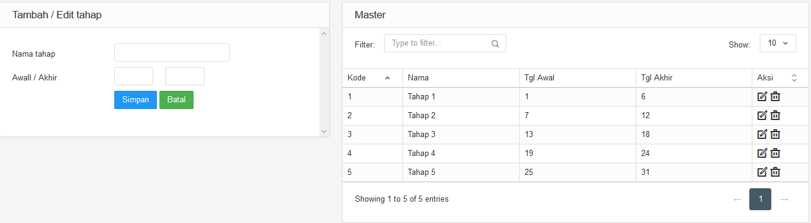
Gambar 2.2.8.4 Form Tahap
- Pada bagian kiri di gunakan untuk input data dan pada bagian kanan di gunakan untuk melihat data yang sudah di inputkan.
- Pada bagian form di kiri masukan data yang mau di inputkan dan klik simpan untuk menyimpan.
- Maka akan muncul di table kanan ada 2 aksi pada table view Pada gambar di gunkaan untuk Edit Data sedangan pada gambar di gunakan untuk Menghapus Data.

Wilayah

2.2.9.Wilayah
Master Wilayah digunakan untuk menentukan Wilayah.
Cara Menggunakan menu ini :
- Klik Data Master
- Pilih Inventory
Gambar 2.2.9.2 Sub Menu Inventory

- Pilih Wilayah
- Maka akan muncul form seperti ini
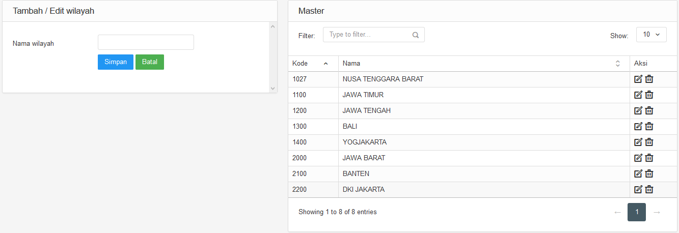
Gambar 2.2.9.4 Form Wilayah
- Pada bagian kiri di gunakan untuk input data dan pada bagian kanan di gunakan untuk melihat data yang sudah di inputkan.
- Pada bagian form di kiri masukan data yang mau di inputkan dan klik simpan untuk menyimpan.
- Maka akan muncul di table kanan ada 2 aksi pada table view Pada gambar di gunkaan untuk Edit Data sedangan pada gambar di gunakan untuk Menghapus Data.

HRD

2.3.HRD
Pada Menu HRD ini di bagi menjadi beberapa sub menu yaitu :
- User
- Divisi
- Pegawai
- Jabatan
- Golongan
- Tunjangan
- Gaji
- Role

User

2.3.1.User
Master user ini digunakan untuk membuat user dan akses menu.
Cara menggunakan menu ini :
- Klik Data Master
- Pilih HRD
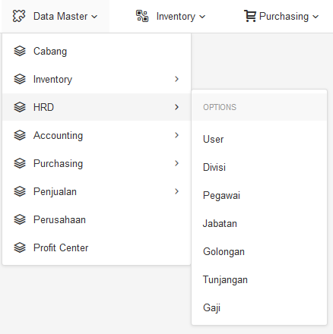
Gambar 2.3.1.2 Submenu HRD

- Pilih User
- Maka akan muncul form seperti ini
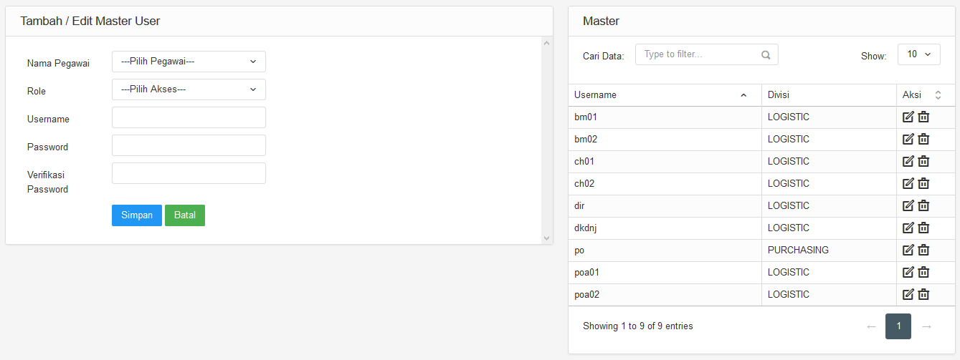
Gambar 2.3.1.4 Form User
- Pada bagian kiri di gunakan untuk input data dan pada bagian kanan di gunakan untuk melihat data yang sudah di inputkan.
- Pada Input Form User terdapat Role yang digunakan untuk menentukan hak akses pada user tersebut
- Pada bagian form di kiri masukan data yang mau di inputkan dan klik simpan untuk menyimpan.
- Maka akan muncul di table kanan ada 2 aksi pada table view Pada gambar di gunkaan untuk Edit Data sedangan pada gambar di gunakan untuk Menghapus Data.

Divisi

2.3.2.Divisi
Master Divisi di gunakan untuk menentukan Divisi pada Pegawai
Cara menggunakan menu ini :
- Klik Data Master
- Pilih HRD
Gambar 2.3.2.2 Menu HRD

- Pilih Divisi
- Maka akan muncul form seperti ini
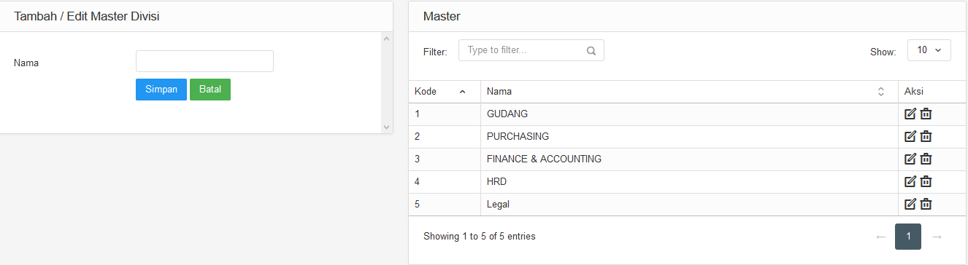
Gambar 2.3.2.4 Form Divisi
- Pada bagian kiri di gunakan untuk input data dan pada bagian kanan di gunakan untuk melihat data yang sudah di inputkan.
- Pada bagian form di kiri masukan data yang mau di inputkan dan klik simpan untuk menyimpan.
- Maka akan muncul di table kanan ada 2 aksi pada table view Pada gambar di gunkaan untuk Edit Data sedangan pada gambar di gunakan untuk Menghapus Data.

Pegawai

2.3.3.Pegawai
Master Pegawai digunakan untuk membuat Pegawai.
Cara menggunakan menu ini :
- Klik Data Master
- Pilih HRD
Gambar 2.3.3.2 Menu HRD

- Pilih Pegawai
- Maka akan keluar form seperti ini
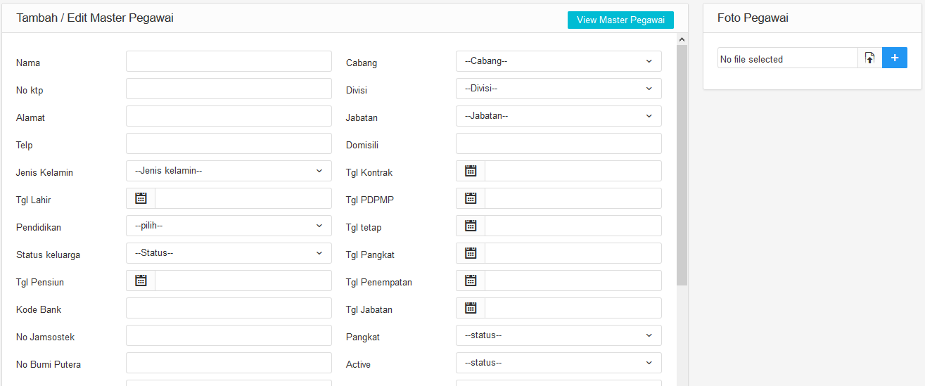
Gambar 2.3.3.4 Form Pegawai
- Isikan data lalu klik Simpan untuk menyimpan
- Untuk melihat Data Master klik pada Atas Form pegawai
- Maka akan keluar form seperti ini
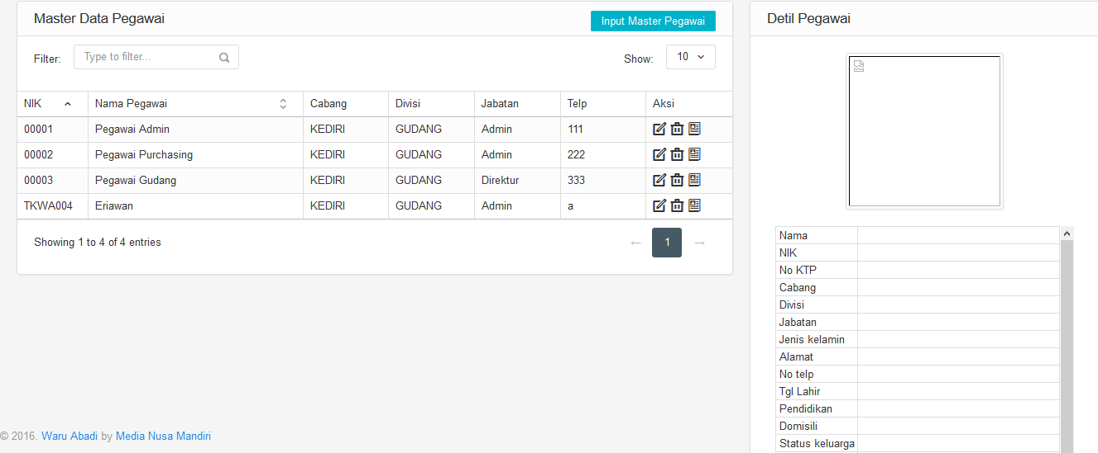
Gambar 2.3.3.7 Data Master Pegawai

Jabatan

2.3.4.Jabatan
Master Jabatan ini digunakan untuk menentukan Jabatan Pada Master Pegawai
Cara menggunakan menu ini :
- Klik Data Master
- Pilih HRD
Gambar 2.3.4.2 Menu HRD

- Pilih Jabatan
- Maka akan muncul form seperti ini
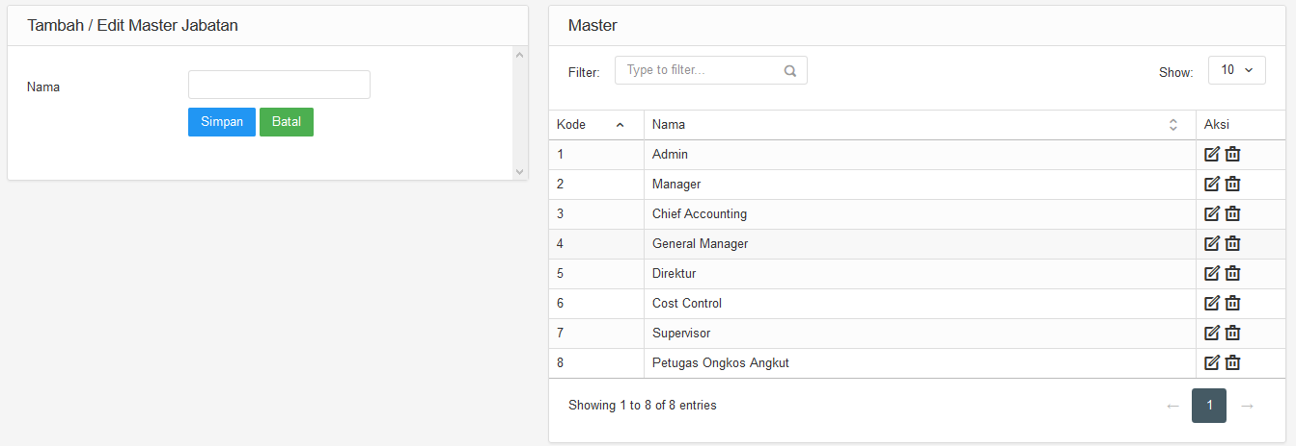
Gambar 2.3.4.4 Form Master Jabatan
- Pada bagian kiri di gunakan untuk input data dan pada bagian kanan di gunakan untuk melihat data yang sudah di inputkan.
- Pada bagian form di kiri masukan data yang mau di inputkan dan klik simpan untuk menyimpan.
- Maka akan muncul di table kanan ada 2 aksi pada table view Pada gambar di gunkaan untuk Edit Data sedangan pada gambar di gunakan untuk Menghapus Data.

Golongan

2.3.5.Golongan
Master Golongan ini digunakan untuk menentukan Golongan Pada Master Tujangan.
Cara menggunaka menu ini :
- Klik Data Master
- Pilih HRD
Gambar 2.3.5.2 Menu HRD

- Pilih Golongan
- Maka akan muncul form seperti ini
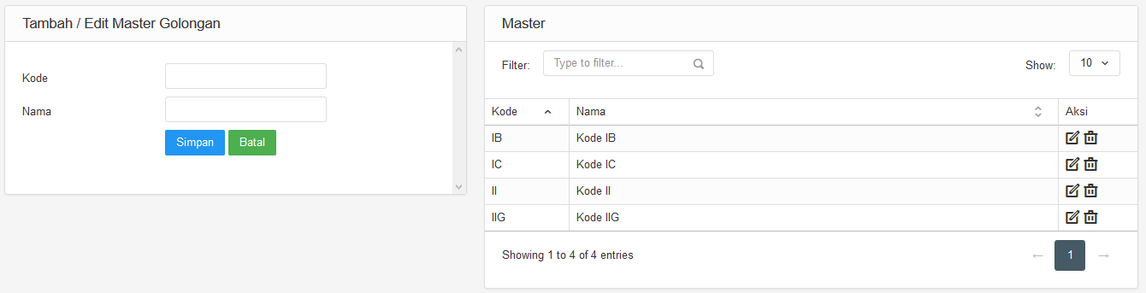
Gambar 2.3.5.4 Form Master Golongan
- Pada bagian kiri di gunakan untuk input data dan pada bagian kanan di gunakan untuk melihat data yang sudah di inputkan.
- Pada bagian form di kiri masukan data yang mau di inputkan dan klik simpan untuk menyimpan.
- Maka akan muncul di table kanan ada 2 aksi pada table view Pada gambar di gunkaan untuk Edit Data sedangan pada gambar di gunakan untuk Menghapus Data.

Tunjangan

2.3.6.Tunjangan
Master Tunjangan ini digunakan untuk menentukan tunjangan pada pegawai.
Cara menggunakan menu ini :
- Klik Data Master
- Pilih HRD
Gambar 2.3.6.2 Menu HRD

- Pilih Tunjangan
- Maka akan muncul form seperti ini
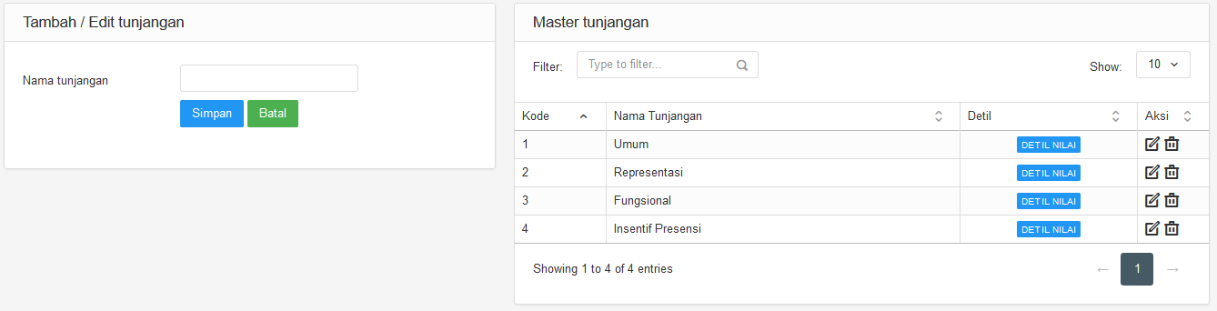
Gambar 2.3.6.4 Form Master Tunjangan
- Pada bagian kiri di gunakan untuk input data dan pada bagian kanan di gunakan untuk melihat data yang sudah di inputkan.
- Pada bagian form di kiri masukan data yang mau di inputkan dan klik simpan untuk menyimpan.
- Maka akan muncul di table kanan ada 2 aksi pada table view Pada gambar di gunkaan untuk Edit Data sedangan pada gambar di gunakan untuk Menghapus Data.
- Dan terdapat Detail dari Tunjangan di gunakan untuk melihat Detail Dari tunjangan tersebut
- Klik maka akan muncul form seperti ini 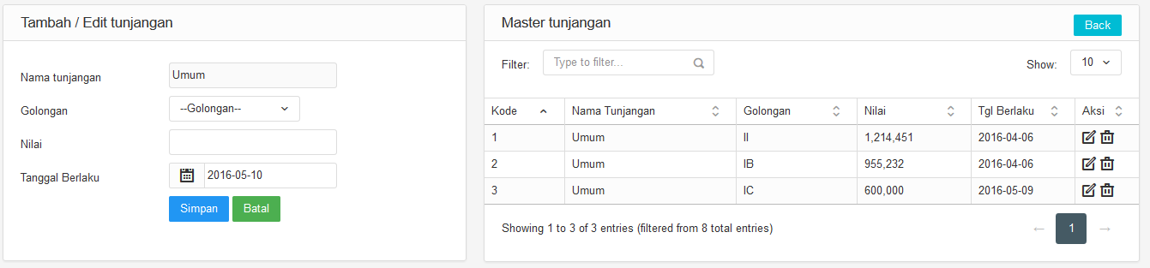
Gambar 2.3.6.9 Form Detail Tunjangan
- Form kiri untuk menginputkan data dan form kanan untuk melihat data yang sudah di inputkan.

Gaji

2.3.7.Gaji

Role

2.3.8.User
Master Role ini digunakan untuk membuat akses menu pada user.
Cara menggunakan menu ini :
- Klik Data Master
- Pilih HRD
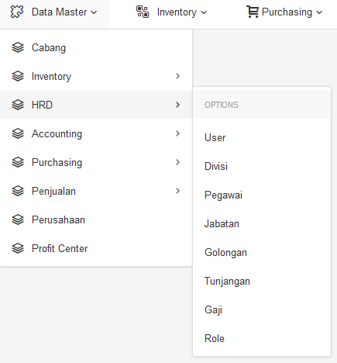
Gambar 2.3.8.2 Submenu HRD

- Pilih Role
- Maka akan muncul form seperti ini
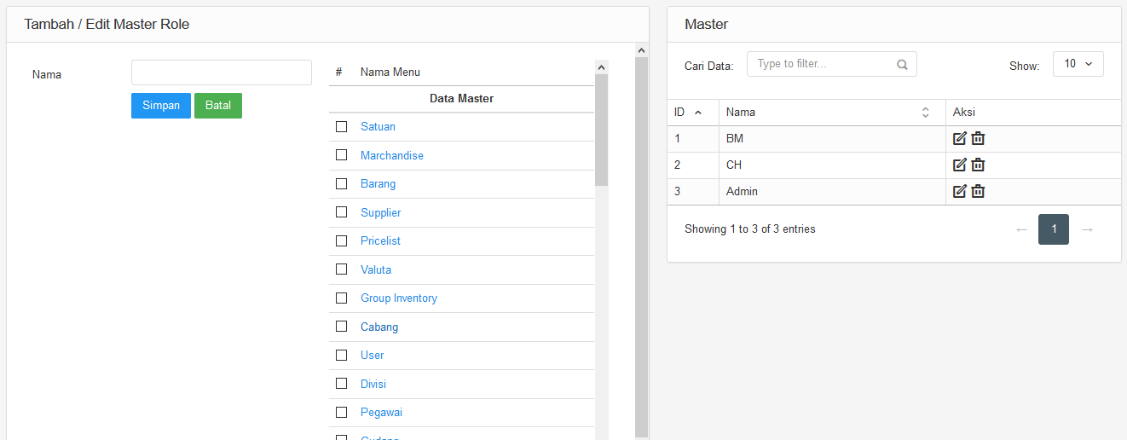
Gambar 2.3.8.4 Form Role
- Pada bagian kiri di gunakan untuk input data dan pada bagian kanan di gunakan untuk melihat data yang sudah di inputkan.
- Pada bagian form di kiri masukan data dan centang yang mau di inputkan dan klik simpan untuk menyimpan.
- Maka akan muncul di table kanan ada 2 aksi pada table view Pada gambar di gunkaan untuk Edit Data sedangan pada gambar di gunakan untuk Menghapus Data.

Accounting

2.4.Accounting

Purchasing

2.5.Purchasing
Pada Menu Purchasing ini di bagi menjadi beberapa sub menu yaitu :
- Supplier
- Pricelist
- Valuta

Supplier

2.5.1.Supplier
Master Tunjangan ini digunakan untuk menentukan tunjangan pada pegawai.
Cara menggunakan menu ini :
- Klik Data Master
- Pilih Purchasing
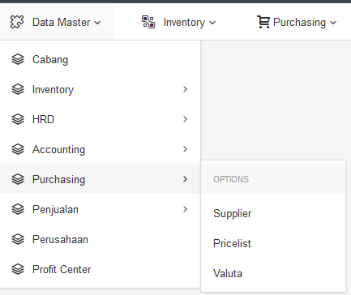
Gambar 2.5.1.2.Sub Purchasing

- Pilih Supplier
- Maka akan keluar form seperi ini
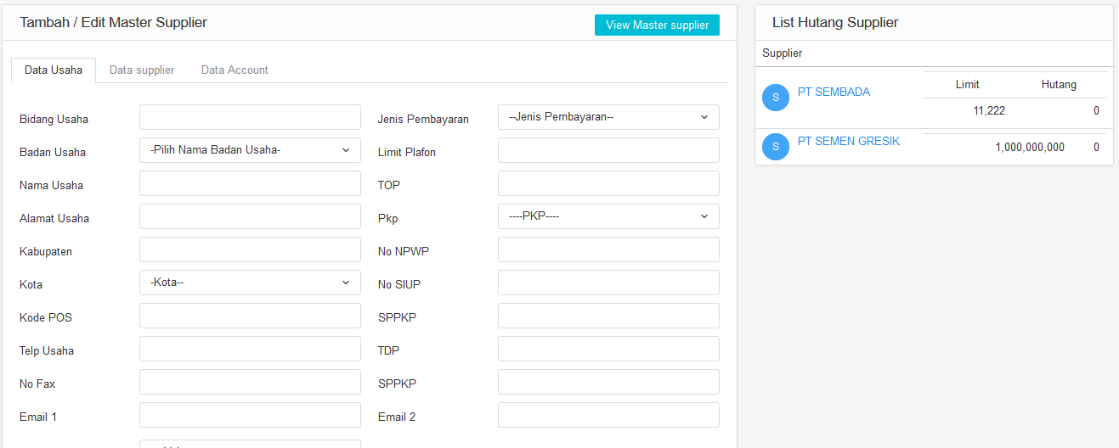
Gambar 2.5.1.4 Form Master Supplier
- Isikan sesuai data yang mau diinputkan klik Simpan untuk menyimpan.
- Untuk melihat data yang sudah disimpan klik pada atas Form Supplier.
- Maka akan muncul form seperti ini
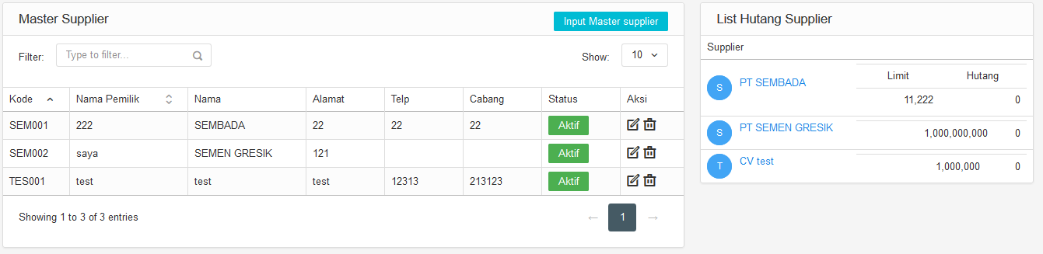
Gambar 2.5.1.7. Table Master Supplier

Pricelist

2.5.2.Pricelist
Master Pricelist di gunakan untuk menentukan satuan harga.
Cara menggunakan menu ini :
- Klik Data Master
- Pilih Purchasing
Gambar 2.5.2.2.Sub Purchasing

- Pilih Pricelist.
- Maka akan keluar form seperi ini
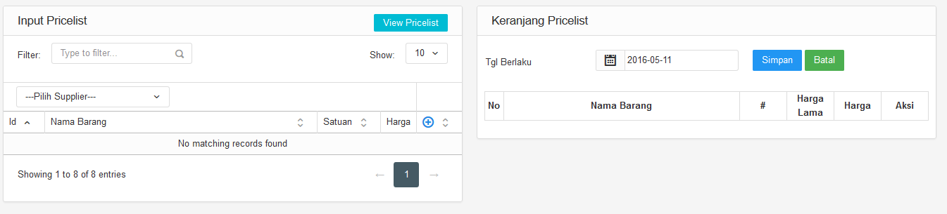
Gambar 2.5.2.4 Form Pricelist
- Pilih Supplier
- Lalu Masukan barang yang mau di cari di 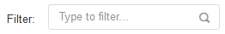 pada bagian atas
- Maka akan keluar nama barang yang sudah dicari tadi
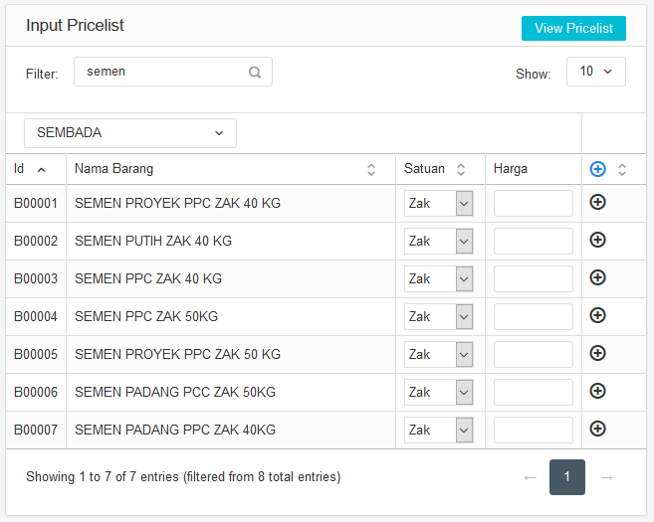
Gambar 2.5.2.7 Cari Barang Pricelist

- Lalu masukan Harga dan klik untuk menambahkan ke keranjang pada kanan form
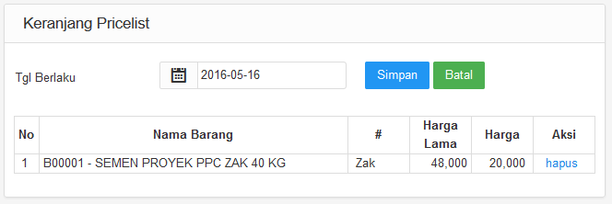
Gambar 2.5.2.8 Keranjang Pricelist
- Masukan tanggal berlaku, Lalu klik simpan untuk menyimpan .

Valuta

2.5.3.Valuta
Master Valuta ini adalah master dari kurs.
Cara menggunakan menu ini :
- Klik Data Master
- Pilih Purchasing
Gambar 2.5.3.2 Submenu Purchasing

- Pilih Valuta.
- Maka akan keluar form seperti ini
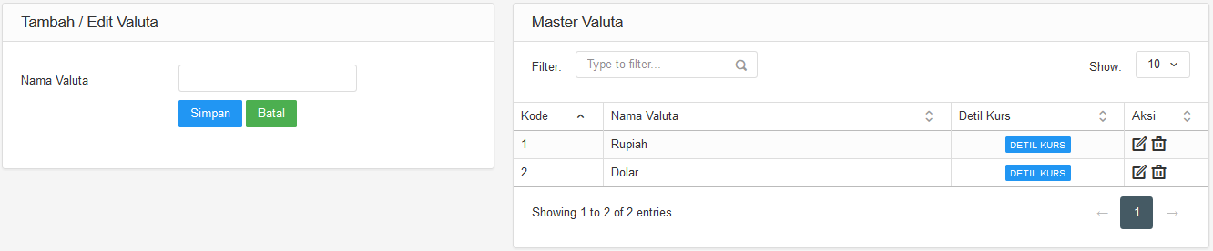
Gambar 2.5.3.4 Form Valuta
- Pada bagian kiri di gunakan untuk input data dan pada bagian kanan di gunakan untuk melihat data yang sudah di inputkan.
- Pada bagian form di kiri masukan data yang mau di inputkan dan klik simpan untuk menyimpan.
- Jika sudah menginputkan lalu klik Detil Kurs.
- Detil kurs ini digunakan untuk memasukan nilai kurs
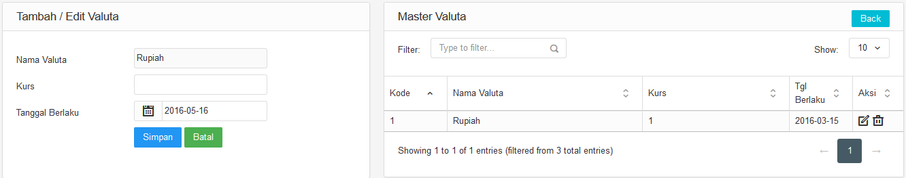
Gambar 2.5.3.8 Detil Kurs
- Masukan nilai kurs pada bagian kiri lalu klik simpan untuk menyimpan.

Penjualan

2.6.Penjualan
Pada menu penjualan ini terdapat sub menu :
- Customer
- Jenis Kendaraan
- Pricelist Penjualan
- Jenis Penjualan
- Kendaraan
- Tarif Pengiriman

Customer

2.6.1.Customer
Master Customer ini digunakan untuk membuat Customer
Cara menggunakan menu ini :
- Klik Data Master
- Klik Penjualan
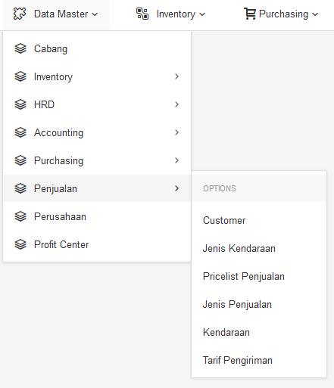
Gambar .2.6.1.2 Sub Menu Penjualan

- Lalu pilih Customer
- Maka akan keluar form seperti ini
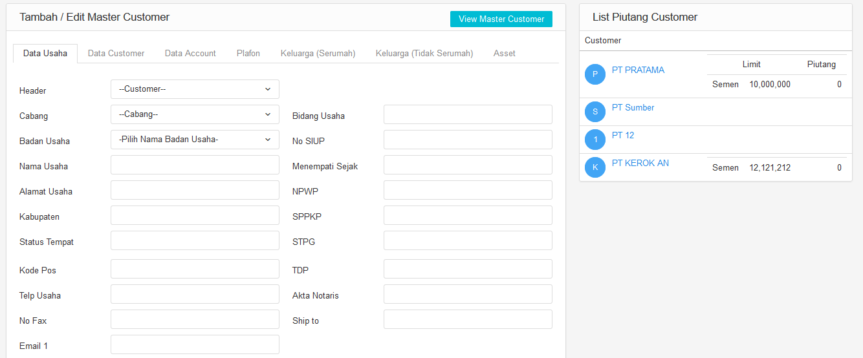
Gambar .2.6.1.4 Form Customer

- Pada form Customer ini terdapat sub sub menu
- Isikan data dengan lengkap
- Pada form customer ini terdapat Header, header ini di Gunakan untuk menentukan induk dari Customer
- Klik Simpan untuk menyimpan
- Lalu untuk melihat data customer klik pada atas form
- Maka akan keluar table customer seperti ini
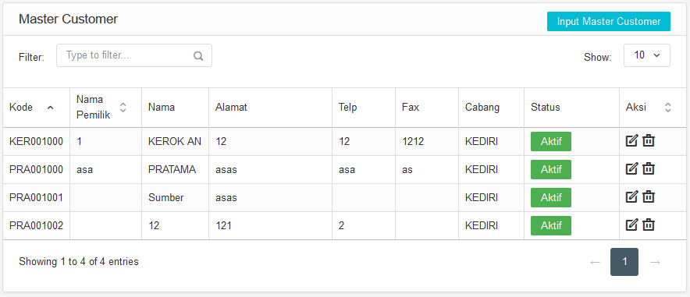
Gambar 2.6.1.10 Table Customer

Jenis Kendaraan

2.6.2.Jenis Kendaraan
Master Jenis Kendaraan ini di gunakan untuk menentukan jenis kendaraan.
Cara menggunakan menu ini :
- Klik Data Master
- Klik Penjualan
Gambar 2.6.2.2 Submenu Penjualan

- Lalu pilih Jenis Kendaraan
- Maka akan keluar form seperti ini
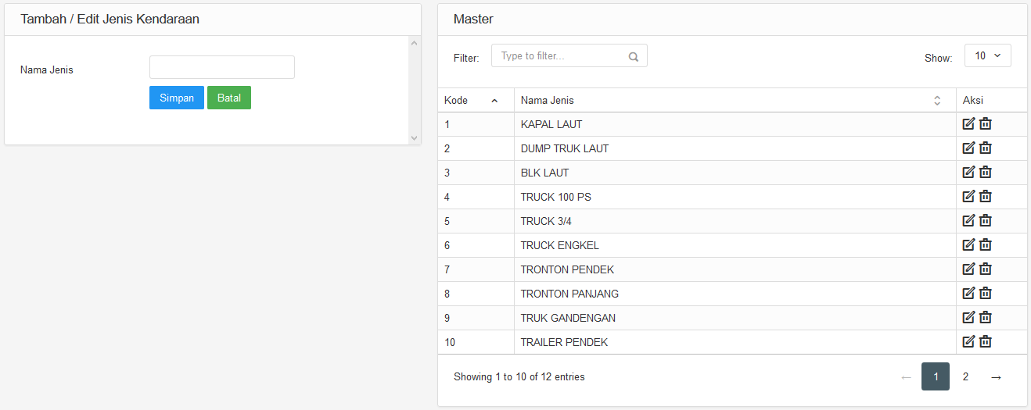
Gambar 2.6.2.4 Form Jenis Kendaraan
- Pada bagian kiri di gunakan untuk input data dan pada bagian kanan di gunakan untuk melihat data yang sudah di inputkan.
- Pada bagian form di kiri masukan data yang mau di inputkan dan klik simpan untuk menyimpan.
- Maka akan muncul di table kanan ada 2 aksi pada table view Pada gambar di gunkaan untuk Edit Data sedangan pada gambar digunakan untuk Menghapus Data.

Pricelist Penjualan

2.6.3.Pricelist Penjualan
Master Pricelist Penjualan ini digunakan untuk menentukan harga dari penjualan.
Cara menggunakan menu ini :
- Klik Data Master
- Klik Penjualan
Gambar 2.6.3.2 Submenu Penjualan

- Lalu pilih Pricelist Penjualan
- Maka akan Keluar Form Seperti ini
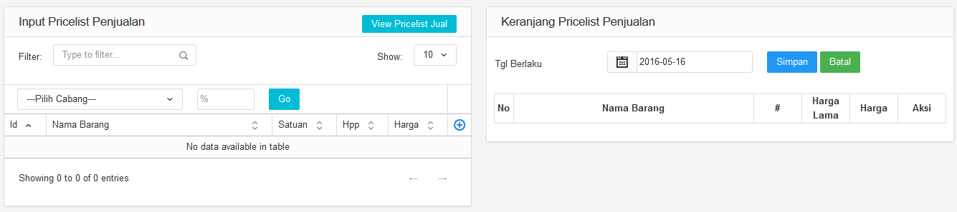
Gambar 2.6.3.4 Form Pricelist Penjualan
- Pilih Cabang
- Maka akan keluar nama barang
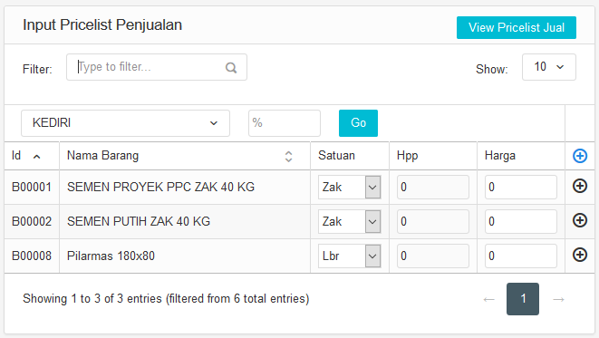
Gambar .2.6.3.7 Form Pricelist Penjualan
- Lalu masukan Harga dan klik untuk menambahkan ke keranjang pada kanan form
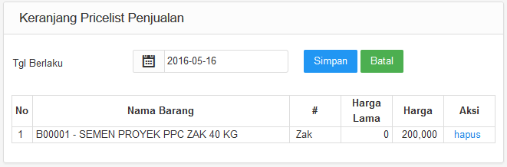
Gambar 2.6.4.7 Keranjang Pricelist Penjualan
- Masukan tanggal berlaku, Lalu klik simpan untuk menyimpan .

Kendaraan

2.6.4.Kendaraan
Master Kendaraan ini digunakan untuk membuat Master dari Kendaraan.
Cara menggunakan menu ini :
- Klik Data Master
- Pilih Penjualan
Gambar 2.3.5.2 Submenu Penjualan

- Pilih Kendaraan
- Maka akan muncul form seperti ini
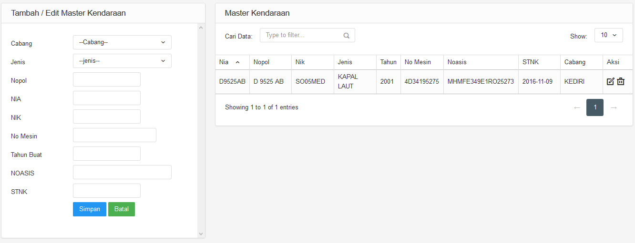
Gambar 2.6.4.4 Form Master Kendaraan
- Pada bagian kiri di gunakan untuk input data dan pada bagian kanan di gunakan untuk melihat data yang sudah di inputkan.
- Pada bagian form di kiri masukan data yang mau di inputkan dan klik simpan untuk menyimpan.
- Maka akan muncul di table kanan ada 2 aksi pada table view Pada gambar di gunkaan untuk Edit Data sedangan pada gambar di gunakan untuk Menghapus Data.

Perusahaan

2.7.Perusahaan
Master Perusahaan ini digunakan untuk membuat Master dari Perusahaan.
Cara menggunakan menu ini :
- Klik Data Master
- Pilih Perusahaan
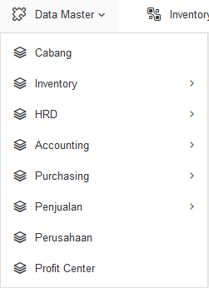
Gambar 2.7.2 Menu Perusahaan

- Maka akan muncul form seperti ini
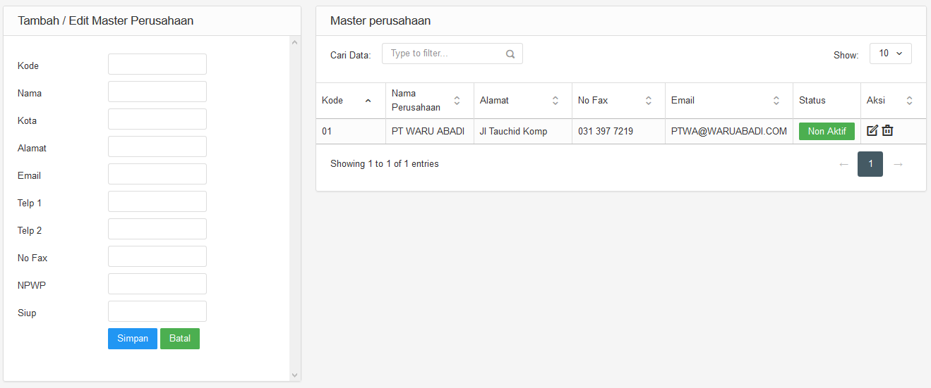
Gambar 2.7.3 Form Master Perusahaan
- Pada bagian kiri di gunakan untuk input data dan pada bagian kanan di gunakan untuk melihat data yang sudah di inputkan.
- Pada bagian form di kiri masukan data yang mau di inputkan dan klik simpan untuk menyimpan.
- Maka akan muncul di table kanan ada 2 aksi pada table view Pada gambar di gunkaan untuk Edit Data sedangan pada gambar di gunakan untuk Menghapus Data.

